# Bài tập cuối chương 4 trang 102

*Chỉ từ 500k mua trọn bộ Giáo án Toán 11 Kết nối tri thức bản PPT trình bày khoa học, đẹp mắt (Chỉ 70k cho 1 bài giảng bất kỳ):*  
**B1:** Gửi phí vào tài khoản **0711000255837 - NGUYEN THANH TUYEN -** Ngân hàng Vietcombank **(QR)**  
**B2:** Nhắn tin tới zalo **Vietjack Official - nhấn vào đây** để thông báo và nhận giáo án.  
Xem thử tài liệu tại đây: **Link tài liệu**  
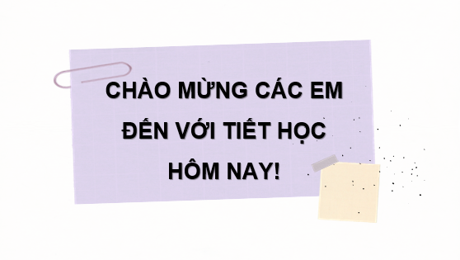  
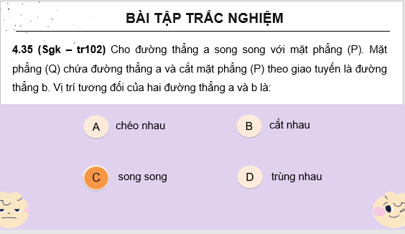  
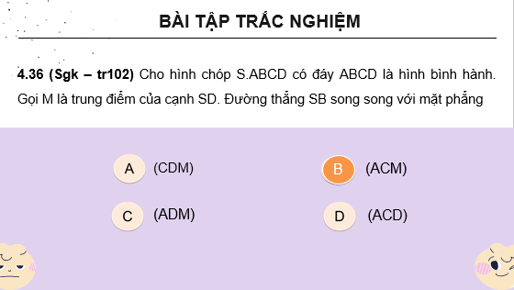  
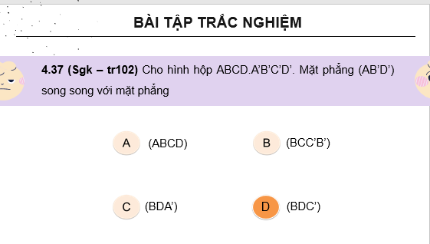  
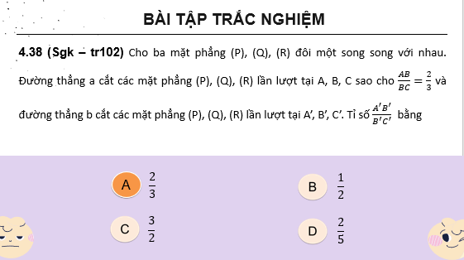  
.....................................  
.....................................  
.....................................  
**Giáo án Toán 11 (Kết nối tri thức): Bài tập cuối chương 4**  
**I.** **MỤC TIÊU**  
**1. Kiến thức, kĩ năng**  
Học xong bài này, HS đạt các yêu cầu sau:  
- HS củng cố lại và nắm chắc được các kiến thức, sử dụng linh hoạt các định nghĩa, tính chất vào các bài tập của:  
+ Các vị trí tương đối của đường thẳng và mặt phẳng trong không gian.  
+ Khái niệm và tính chất của hai đường thẳng song song trong không gian.  
+ Khái niệm và tính chất của đường thẳng và mặt phẳng song song trong không gian.  
+ Khái niệm và tính chất của hai mặt phẳng song song trong không gian.  
+ Phép chiếu song song và biểu diễn các hình trong không gian.  
**2. Năng lực**  
**Năng lực chung:**  
- Năng lực tự chủ và tự học trong tìm tòi khám phá  
- Năng lực giao tiếp và hợp tác trong trình bày, thảo luận và làm việc nhóm  
- Năng lực giải quyết vấn đề và sáng tạo trong thực hành, vận dụng.  
**Năng lực riêng:**  
- Tư duy và lập luận toán học: HS sẽ cần sử dụng tư duy và lập luận toán học để hiểu, chứng minh và áp dụng các quy tắc về quan hệ song song trong không gian.  
- Giao tiếp toán học: Kỹ năng giao tiếp toán học là khả năng diễn đạt ý tưởng, biểu đạt quy luật và rõ ràng trình bày các bước giải quyết vấn đề toán học. HS sẽ có cơ hội giao tiếp toán học thông qua việc trao đổi ý kiến, thảo luận với giáo viên và đồng học về các khái niệm và vấn đề liên quan đến quan hệ song song trong không gian.  
- Mô hình hóa toán học: HS sẽ được thực hành mô hình hóa toán học bằng cách áp dụng các quy tắc và khái niệm về quan hệ song song trong không gian để giải quyết các bài toán thực tế.  
- Giải quyết vấn đề toán học: HS sẽ có cơ hội giải quyết các bài toán liên quan đến quan hệ song song trong không gian bằng cách áp dụng kiến thức đã học và các kỹ năng giải quyết vấn đề toán học.  
**3. Phẩm chất**  
- Có ý thức học tập, ý thức tìm tòi, khám phá và sáng tạo, có ý thức làm việc nhóm, tôn trọng ý kiến các thành viên khi hợp tác.  
- Chăm chỉ tích cực xây dựng bài, có trách nhiệm, chủ động chiếm lĩnh kiến thức theo sự hướng dẫn của GV.  
**II. THIẾT BỊ DẠY HỌC VÀ HỌC LIỆU**  
**1. Đối với GV:** SGK, Tài liệu giảng dạy, giáo án, đồ dùng dạy học.  
**2. Đối với HS**: SGK, SBT, vở ghi, giấy nháp, đồ dùng học tập (bút, thước...), bảng nhóm, bút viết bảng nhóm.  
**III. TIẾN TRÌNH DẠY HỌC**  
**A. HOẠT ĐỘNG KHỞI ĐỘNG (MỞ ĐẦU)**  
**a) Mục tiêu:**  
- Tạo hứng thú, thu hút HS tìm hiểu nội dung bài học.  
**b) Nội dung:** HS thực hiện làm và trả lời nhanh phần bài tập trắc nghiệm theo sự hướng dẫn của GV.  
**c) Sản phẩm:** HS trả lời được đáp án và giải thích được tại sao chọn đáp án đó.  
**d) Tổ chức thực hiện:**  
**Bước 1: Chuyển giao nhiệm vụ:**  
- GV cho HS trả lời nhanh các câu hỏi trắc nghiệm trong SGK – tr.40 và yêu cầu HS giải thích tại sao lại chọn được đáp án đó.  
*+* Câu hỏi **4.35 đến 4.40.**  
**Bước 2: Thực hiện nhiệm vụ:** HS quan sát và chú ý lắng nghe, thảo luận nhóm đôi hoàn thành yêu cầu.  
**Bước 3: Báo cáo, thảo luận:** GV gọi một số HS trả lời, HS khác nhận xét, bổ sung.  
**Bước 4: Kết luận, nhận định:** GV đánh giá kết quả của HS, trên cơ sở đó dẫn dắt HS vào bài học mới: “Để giúp các em tổng kết lại các kiến thức một cách cô đọng nhất và vận dụng được kiến thức một cách linh hoạt trong các bài toán chúng ta cùng đi tìm hiểu nội dung của bài học ngày hôm nay.”  
Bài mới: **Bài tập cuối chương IV.**  
**Đáp án:**  
**4.35.**  
**C.** Theo lý thuyết ta có: Cho đường thẳng a song song với mặt phẳng (P).Nếu mặt phẳng (Q) chứa a và cắt mặt phẳng (P) theo giao tuyến b thì b song song với a.  
**4.36.**  
**B.**  
  
**................................................................**  
**................................................................**  
**................................................................**  
Xem trước và mua tài liệu:  
Link tài liệu (PPT)  
Link tài liệu (word)